**TUGAS E-LEARNING**

**MATA KULIAH**

**Object Oriented Analysis Design**

**Tentang**

**Use Case PMB dan Perwalian**



**Oleh**

**Nama : Chepy Abdul Ghopur**

**Nim : 15 111 193**

**PROGRAM STUDI TEKNIK INFORMATIKA**

**SEKOLAH TINGGI TEKNOLOGI BANDUNG**

**Jl.Soekarno Hatta 378 Bandung.**

**USE CASE**

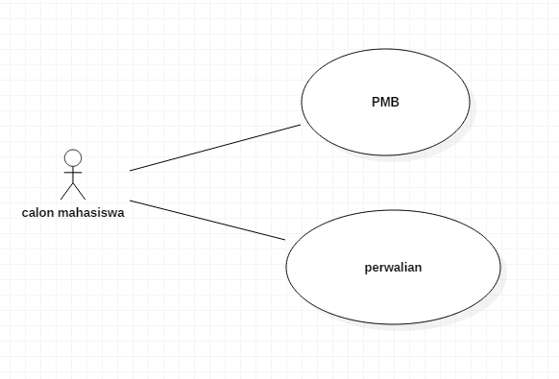

**Class Diagram**

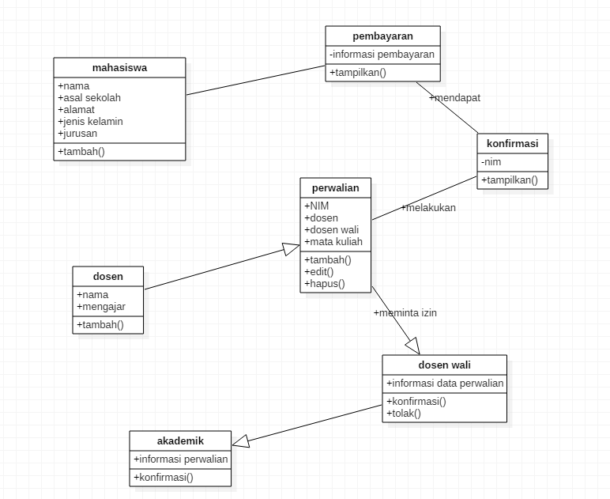

**Skenario Use Case**

Identifikasi : penerimaan siswa baru dan perwalian

No. SRS/usecase : 01/ penerimaan siswa baru dan perwalian

Nama butir uji : penerimaan siswa baru dan perwalian

Tujuan : mempermudah registrasi mahasiswa baru serta mempermudah perwalian

Kondisi awal : mahasiswa di halaman awal browser

Trigger : mahasiswa memasukan website PMB kampus

Aktor : calon mahasiswa

**Skenario Normal**

1. **Ekspresi Valid**

Mahasiswa melakukan registrasi online di website PMB kampus, membayar biaya pendaftaran dan melakukan perwalian

|  |  |
| --- | --- |
| AKTOR | SOFTWARE |
| 1. Mahasiswa mengetikan alamat web PMB di address bar browser dan menekan enter |  |
|  | 1. Masuk ke form pendaftaran web pmb |
| 1. Mahasiswa mengisi identitas pendaftaran mahasiswa baru dan menekan tombol submit |  |
|  | 1. Memberikan nomor pembayaran transfer |
| 1. Mentransfer biaya pendaftaran sesuai nomor pembayaran |  |
|  | 1. Mengkonfirmasi transfer |
|  | 1. Memberikan NIM dan password untuk login di web perwalian Pada Mhs baru |
| 1. Masuk ke web perwalian |  |
| 1. Memasukan NIM dan password |  |
|  | 1. Masuk ke halaman perwalian |
|  | 1. Mendapat dosen wali |
| 1. Memilih matakuliah dan dosen pengampu matakuliah |  |
|  | 1. Memasukan data ke database dan perwalian berhasil |
| Kondisi akhir skenario : perwalian berhasil dan data masuk ke database | |

**Skenario Alternatif**

1. **Mahasiswa Belum Bayar**

Mahasiswa belum membayar biaya pendaftaran kuliah sesuai dengan ketentuan yang sudah di tentukan oleh pihak kampus sehingga tidak dapat melanjutkan proses registrasi dan perwalian

|  |  |
| --- | --- |
| AKTOR | SOFTWARE |
| 1. Mahasiswa mengetikan alamat web PMB di address bar browser dan menekan enter |  |
|  | 1. Masuk ke form pendaftaran web pmb |
| 1. Mahasiswa mengisi identitas pendaftaran mahasiswa baru dan menekan tombol submit |  |
|  | 1. Memberikan nomor pembayaran transfer |
| 1. Mahasiswa tidak membayar |  |
| Kondisi akhir scenario: mahasiswa tidak dapat melanjutkan ke proses selanjutnya | |

1. **Mahasiswa Salah Memasukan Nim Dan Passwordnya**

Mahasiswa sudah membayar biaya pendaftaran kuliah sesuai dengan ketentuan yang sudah di tentukan oleh pihak kampus namun saat memasukan NIM dan passwordnya salah sehingga tidak dapat melakukan proses perwalian dan kembali ke form login.

|  |  |
| --- | --- |
| AKTOR | SOFTWARE |
| 1. Mahasiswa mengetikan alamat web PMB di address bar browser dan menekan enter |  |
|  | 1. Masuk ke form pendaftaran web pmb |
| 1. Mahasiswa mengisi identitas pendaftaran mahasiswa baru dan menekan tombol submit |  |
|  | 1. Memberikan nomor pembayaran transfer |
| 1. Mentransfer biaya pendaftaran sesuai nomor pembayaran |  |
|  | 1. Mengkonfirmasi transfer |
|  | 1. Memberikan NIM dan password untuk login di web perwalian Pada Mhs baru |
| 1. Masuk ke web perwalian |  |
| 1. Memasukan NIM dan password |  |
|  | 1. NIM dan password salah |
|  | 1. Kembali ke form login |
| Kondisi akhir scenario: system kembali ke form login | |